2018年江苏省泰州市中考物理试卷

一、选择题（单一选择，每题2分，共24分）
1．下列估算最接近实际的是（ ）
A．普通课桌的高度约为0.3m
B．一个中学生的质量约为50kg
C．日光灯正常工作时的电流约为2A
D．成人正常呼吸一次的时间约为0.1s
2．如图所示的光现象中，由光的直线传播形成的是（ ）
A．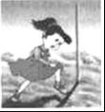 B．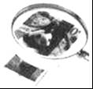 C．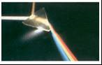 D．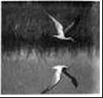
3．下列物态变化中，需要吸热的是（ ）
A．初夏早晨，小草上结出的露珠
B．隆冬时节，飘落的白雪
C．深秋早晨，枫叶上蒙上的白霜
D．初春，河面上的冰慢慢消融
4．为做好平昌冬奥闭幕式“北京8分钟”演员的防寒工作，主创团队采用了石墨烯智能发热服饰，确保演员穿着轻薄的演出服时不被冻伤，而且可以保证动作足够舒展，穿着舒适。下列相关分析不合理的是（ ）
A．石墨烯材料保温性能好
B．石墨烯是一种超导材料
C．石墨烯材料韧性好，超轻薄
D．石墨烯服饰材料质地柔软，硬度小
5．下列认识正确的是（ ）
A．固体分子是静止不动的
B．原子核带负电，电子带正电
C．电子的发现说明原子是可分的
D．太阳是宇宙的中心且固定不动
6．动车进站时，为了避免乘客被“吸”向动车而造成人身伤害事故，站台上都标有“安全黄线”，乘客必须站在安全黄线以内，是因为动车进站时车厢附近（ ）
A．气流速度大，压强小 B．气流速度大，压强大
C．气流速度小，压强小 D．气流速度小，压强大
7．关于温度、热量和内能的说法中正确的是（ ）
A．物体吸收热量，温度一定升高
B．0℃的冰的内能为零
C．温度高的物体，含有的热量多
D．物体的温度升高内能增大
8．刷卡机已经普遍应用于银行、商场等，当银行卡有磁条的一侧经过刷卡机的卡槽时，刷卡机的检测感应器（相当于线圈）就会产生感应电流。下图中与此原理相同的是（ ）
A．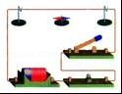 B．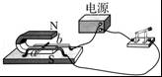 C．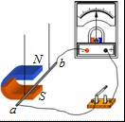 D．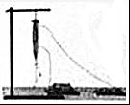
9．下面所做探究活动与得出结论相匹配的是（ ）
A．活动：用铁屑探究磁体周围的磁场→结论：磁感线是真实存在的
B．活动：观察惯性现象→结论：一切物体都受到惯性力的作用
C．活动：马德堡半球实验→结论：大气压真实存在且很大
D．活动：探究带电体间的相互作用→结论：同种电荷相互吸引，异种电荷相互排斥
10．测量电流时，需要将电流表串联在电路中，通常，电流表的电阻比待测电路的电阻小得多，因此对测量值的影响可以忽略不计。下列研究方法与此相同的是（ ）
A．在探究平面镜成像特点实验中，用两根相同的蜡烛探究像与物的大小关系
B．在探究二力平衡条件的实验中，选用轻质卡片
C．根据被压物体形变大小反映压力作用效果
D．在研究光的传播现象时，引入光线
11．如图所示，电源电压保持不变，闭合开关，调节变阻器，各电表示数变化情况是（ ）
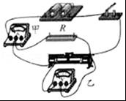
A．滑片向右移动，甲表示数变小，乙表示数变大
B．滑片向左移动，甲表示数变大，乙表示数变大
C．滑片向左移动，甲表示数变大，乙表示数变小
D．滑片向右移动，甲表示数变小，乙表示数不变
12．如图所示为某家庭卫生间电路，电灯和电热器都在正常工作。在三线插座上刚插上洗衣机（开关未闭合）的插头时，所有用电器都停止工作，拔出洗衣机的插头后，用测电笔测试三线插座的左右两孔，氖管都发光，发现有一根熔丝熔断了。下列分析不合理的是（ ）
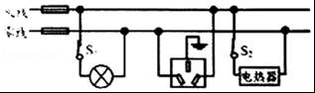
A．一定是零线上的熔丝熔断了
B．断开S₁、S₂，再用测电笔检测三线插座的左右两孔，氖管都发光
C．只断开S₁，再用测电笔检测开关S₁的两个接线柱，氖管都发光
D．只断开S₂，再用测电笔检测开关S₁的两个接线柱，氖管都发光

二、填空题（每空1分，共26分）
13．探究声音的传播时，将手机装入塑料袋，扎紧袋口后用细线悬于水中，如图所示。用另一部手机拨打袋中的手机，手机能接通，说明 可在水中传播；能听到手机发出的铃声，还能说明 可在水中传播；我们听出手机铃声是汪峰唱的《飞得更高》，这是根据声音的 来辨别的。
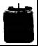
14．如图所示，在水平桌面上匀速拉动木块做直线运动。木块受到的拉力和 力是一对平衡力，木块对桌面的压力和桌面对木块的 力是一对相互作用力，木块对桌面的压力是由 发生形变而产生的。
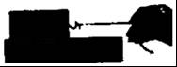
15．把重10N，密度为0.9×10³kg/m³的实心物体投入水中。当物体静止时，物体处于 （漂浮/悬浮/沉底）状态，物体所受浮力为 N，排开水的体积是 m³．（g取10N/kg）
16．如图是“研究气泡的运动规律”实验装置。
（1）实验时所用的测量工具是刻度尺和 。
（2）要正确判断气泡是否做匀速直线运动，需要对气泡运动时的相关物理量进行测量，为便于测量，就使气泡在管内运动得较 （快/慢），气泡的运动如果是匀速运动，收集到的数据特点是：运动的路程和时间成 比。
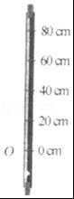
17．如图表示汽油机的 冲程。汽油属于 能源（可再生/不可再生），完全燃烧0.1kg的汽油，放出热量为 J，如果这些热量全部被质量为100kg、初温为20℃的水吸收，能使水的温度升高 。（q_{汽油}=4.6×10⁷J/kg，c_{水}=4.2×10³（J/kg℃））
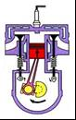
18．如图是电阻A、B的I﹣U图象。由图可知：B电阻的阻值是 Ω；将电阻A、B串联后接入电路，当通过A的电流为0.3A时，A和B两端的总电压是 V；将电阻A、B并联后接入某电路，当通过B的电流为0.2A时，A两端的电压是 V。
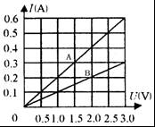
19．如图所示，在不计绳重和摩擦的情况下，用滑轮在10s内将重为40N的物体匀速提升2m，已知拉力F为25N，则在这个过程中拉力做的功是 J，滑轮组的机械效率是 ，若匀速提升重为80N的物体，则这个滑轮组的机械效率将 （变大/变小/不变）。
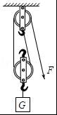
20．某电吹风工作6min，能使如图所示的电能表的转盘转过120转，则该电吹风消耗的电能为 kWh，电功率为 W，这些电能可供一只“220V10W”的LED灯正常工作 h，一只这样的LED灯与一只“220V100W”的白炽灯正常发光时亮度相当，若LED灯正常发光时的效率为80%，则白炽灯正常发光效率为 。
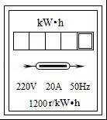

三、解答题（共50分，第22、23题要写出解题过程）
21．根据要求作图：根据图中入射光线画出反射光线。
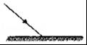
22．如图，用螺丝刀撬图钉，画出在A点所加最小力F₁的示意图和阻力F₂的力臂l₂。
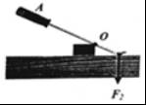
23．画出图中A点处磁场的方向，并把小磁针N极涂黑。
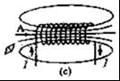
24．如图是一台火灾现场侦察、灭火的消防机器人，其质量为600kg，履带与地面接触的总面积为0.5m²，以3m/s的速度在水平地面沿直线匀速前进了1min，行驶时所受阻力为自重的0.02倍（g取10N/kg）。求：
（1）消防机器人在1min内通过的路程。
（2）消防机器人静止在水平地面时，对地面产生的压强。
（3）在水平地面匀速直线前进的过程中，消防机器人牵引力做功的功率。
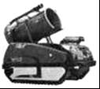
25．如图甲是“电子技师”学生社团所使用的迷你电烙铁，铭牌标有“6V12W”。社团小组对其，使电烙铁温度可调，图乙为小组设计的电路简图。闭合开关，当滑动变阻器（铭牌标有“15Ω2A”）接入电路的电阻为6Ω时，电烙铁刚好正常工作。不考虑温度对电阻的影响，求：
（1）当电烙铁正常工作时，通过电烙铁的电流和电烙铁的电阻。
（2）该电路两端的电源电压。
（3）该电路中电烙铁的最小实际功率。
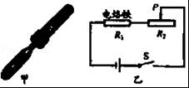
26．小明在“测量物质的密度”的实验中：
（1）将天平放在水平工作台上，游码归零后发现指针偏向如图（a），就将左侧的平衡螺母向 调节，直到天平平衡；
（2）用天平称量矿石的质量，天平再次平衡时，放在右盘中的砝码和游码在标尺上的位置如图（b）所示，则矿石的质量为 g；
（3）利用量筒和水测量矿石的体积，如图（c）所示，得出矿石的密度是 kg/m³．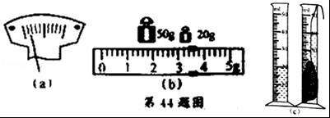
27．某兴趣小组利用图示装置来研究凸透镜成像的规律。
（1）为使像成在光屏中央，应调整元件，使LED灯的中心、光屏的中心在 。小明将各元件调整到如图位置时，小组成员在光屏上都能观察到清晰的像，这个像一定是 的（放大/等大/缩小），此时光屏上发生了 反射。
（2）当LED灯向左移动时，要在光屏上再次获得清晰的像，只需将光屏向 （左/右）方向适当移到，或者在凸透镜前放置一个合适的 眼镜。
（3）小华在用同样的器材进行实验时，发现光屏上出现的像只有中间清晰，两侧却较模糊，小明只对凸透镜进行了调整，就在光屏上得到了清晰的像，他的调整是 。
A．左右适当移动凸透镜 B．上下适当移动凸透镜
C．适当扭转凸透镜 D．更换焦距合适的凸透镜
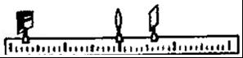
28．某小组在“观察水的沸腾”实验中：
（1）图（a）中甲、乙、丙三种读温度计的方式正确的是 ；
（2）图（b）安装实验器材时，应按照 （自上而下/自下而上）的顺序进行；
（3）从实验数据可以看出，水的沸点是 ，由此可以判断此时大气压 （小于/大于）一个标准大气压。为说明水沸腾过程中是否需要吸热，应 ，观察水是否继续沸腾；
（4）小明和小红分别利用质量相等的水按图（b）装置同时进行实验，正确操作，却得出了如图（c）所示的两个不同的图线，原因可能是 。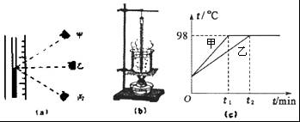
29．某小组进行“探究动能大小与质量是否有关”的活动。
（1）小明用两辆相同的小车，在其中一辆小车上放一个砝码，然后让它们从同一斜面的同一位置由静止释放，撞击置于水平面上的木块，如图（a）。
①将小车从同一位置处释放，目的是为了控制小车到达水平面的 相同。
②通过比较 来比较小车动能大小。根据实验得出结论：动能大小与质量大小有关。
（2）小红改变实验方案：让同一小车，从同一斜面的不同高度由静止释放，撞击水平面上的木块，如图（b）。发现：木块滑行的距离不一样远。根据这一现象，能做出以下哪个判断？ 。
A．动能大小与质量无关，一定还与其他因素有关
B．动能大小除了与质量有关外，一定还与其他因素有关
C．不能判断物体动能大小是否与质量有关，动能大小一定与质量外的其他因素有关
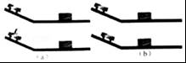
30．如图所示，导体AB棒放在处于蹄形磁体磁场中的水平金属轨道上。
（1）接通电源，这时会看到导体AB运动起来，这表明 有力的作用。
（2）保持磁场方向不变，改变导体AB中的电流方向，导体AB的运动方向 （不变/改变）。
（3）通电后导体AB运动的过程中，是把 能转化为 能的过程。
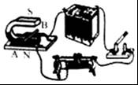
31．某实验小组在探究“影响浮力大小的因素”时，做了如图所示的实验。观察图片并分别比较图中有关数据可知：
（1）当物体逐渐浸入水中，物体底面所受压强将逐渐 ；
（2）当物体浸没在水中时，受到的浮力为 N；
（3）比较（b）、（c）两图，可以得出 越大，物体受到的浮力越大；
（4）比较 两图可知，物体所受浮力的大小与液体密度有关。
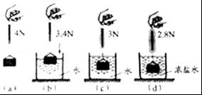
32．在“比较两个灯泡的亮暗”的活动中，如图（a）所示（电源由四节干电池串联，每节电压恒为1.5V，L₁灯额定电压为3.8V，L₂灯额定电压为2.5V）。
（1）请用笔画线代替导线，将图a中的实物电路连接完整，使滑片在最右端时滑动变阻器连入电路的阻值最大。
（2）L₁、L₂两灯应选择电阻 （相同/不同）的白炽灯泡，连接电路后闭合开关，调节滑动变阻器，应比较两灯泡亮暗和 。总结发现：两灯串联时，通过灯泡的电流相等，电压越高，相同时间内 越多，灯泡就越亮。
（3）小明为测出L₁灯的额定电功率，在原电路中串联一只电流表如图（b），正确连接电路后闭合开关，读出甲表示数为2.8V，乙表示数为1.8V，电流表示数为0.14A，当滑片移动阻值最小处时，甲表示数如图（c）所示为 V，小明对电路进行改进，取走L₂灯和乙表，正确连接电路后，发现还是无法测量L₁灯的额定功率，小明思考后，在不增加电路元件的情况下又对实验进行改进，顺利完成了实验，他的做法是 。
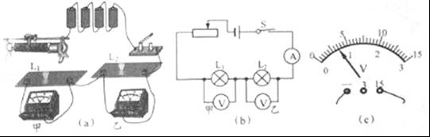

2018年江苏省泰州市中考物理试卷
参考答案与试题解析

一、选择题（单一选择，每题2分，共24分）
1．下列估算最接近实际的是（ ）
A．普通课桌的高度约为0.3m
B．一个中学生的质量约为50kg
C．日光灯正常工作时的电流约为2A
D．成人正常呼吸一次的时间约为0.1s
【解答】解：A、中学生的身高在160cm左右，课桌的高度大约是中学生身高的一半，在80cm=0.8m左右。故A不符合实际；
B、成年人的质量在65kg左右，中学生的质量比成年人小一些，在50kg左右。故B符合实际；
C、家用电风扇正常工作的电流约0.2A，教室中日光灯管正常工作电流与此差不多，在0.2A左右。故C不符合实际；
D、平静状态下，人min呼吸25次左右，平均一次的时间在2、3s左右。故D不符合实际。
故选：B。

2．如图所示的光现象中，由光的直线传播形成的是（ ）
A．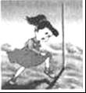 B．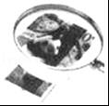 C．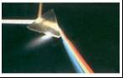 D．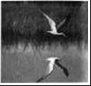
【解答】解：
A、立杆见影是由光的直线传播形成的，故A正确；
B、用放大镜观察物体，是凸透镜成像，是光的折射形成的，故B错误；
C、从图中可以看出，太阳光通过三棱镜后，会分解为7种单色光，是光的色散现象，是由光的折射形成的，故C错误；
D、平静的水面相当于平面镜，水中倒影是平面镜成像现象，属于光的反射。故D错误。
故选：A。

3．下列物态变化中，需要吸热的是（ ）
A．初夏早晨，小草上结出的露珠
B．隆冬时节，飘落的白雪
C．深秋早晨，枫叶上蒙上的白霜
D．初春，河面上的冰慢慢消融
【解答】解：A、露是空气中的水蒸气遇冷液化为液态的小水滴，附着在植被表面，此过程放热；故A错误；
B、白雪是空气中的水蒸气遇冷凝华为固态的冰晶，此过程中放热；故B错误；
C、霜是空气中的水蒸气遇冷凝华为固态的冰晶，此过程中放热；故C错误
D、水是冰的熔化现象，此过程吸热；故D；
故选：D。

4．为做好平昌冬奥闭幕式“北京8分钟”演员的防寒工作，主创团队采用了石墨烯智能发热服饰，确保演员穿着轻薄的演出服时不被冻伤，而且可以保证动作足够舒展，穿着舒适。下列相关分析不合理的是（ ）
A．石墨烯材料保温性能好
B．石墨烯是一种超导材料
C．石墨烯材料韧性好，超轻薄
D．石墨烯服饰材料质地柔软，硬度小
【解答】解：
A、石墨烯电热膜施加电压后能够产生较高热量是因为它有良好的导热性，故A的分析不合理；
B、超导是指温度降到一定程度时导体电阻为0的现象，做演出服不需要超导材料，故B的分析不合理；
CD、要求保证动作足够舒展、穿着舒适，则石墨烯材料的韧性好、超轻薄，并且质地柔软，硬度小，故CD的分析合理。
故选：B。

5．下列认识正确的是（ ）
A．固体分子是静止不动的
B．原子核带负电，电子带正电
C．电子的发现说明原子是可分的
D．太阳是宇宙的中心且固定不动
【解答】解：
A、一切物质的分子都在不停地在无规则运动，固体分子也不例外，也在不停地在无规则运动，故A错误；
B、原子是由带正电的原子核和带负电的电子构成，故B错误；
C、汤姆生发现电子说明原子是可分的，故C正确；
D、太阳不是宇宙的中心且在不停地运动，故D错误。
故选：C。

6．动车进站时，为了避免乘客被“吸”向动车而造成人身伤害事故，站台上都标有“安全黄线”，乘客必须站在安全黄线以内，是因为动车进站时车厢附近（ ）
A．气流速度大，压强小 B．气流速度大，压强大
C．气流速度小，压强小 D．气流速度小，压强大
【解答】解：当列车驶进站台时，会带动人和车之间的空气流动速度加快，此时人外侧的空气流动速度慢，根据流体压强与流速的关系可知：人外侧空气流速慢压强大，而内侧流速快压强小，会产生一个向内侧的压强差，将人推向火车，易出现危险。故A正确。
故选：A。

7．关于温度、热量和内能的说法中正确的是（ ）
A．物体吸收热量，温度一定升高
B．0℃的冰的内能为零
C．温度高的物体，含有的热量多
D．物体的温度升高内能增大
【解答】解：
A、若吸收热量的物体正好是处于熔化状态的晶体或正在沸腾的液体，则其吸收了热量，温度就不变；其他情况下物体吸收热量温度升高。因此不能确定物体吸收热量温度是否一定升高。故A错误。
B、因为一切物体的分子都在不停的做无规则运动，所以一切物体都具有内能，0℃的冰的内能不为零，故B错误。
C、热量不是状态量，而是过程量，描述它的术语是”吸收“和”放出“，不能用含有。故C错误。
D、同一物体分子个数是一定的，当温度升高时，分子的热运动越剧烈，则分子的动能就越大，从而物体的内能增加。故D正确。
故选：D。

8．刷卡机已经普遍应用于银行、商场等，当银行卡有磁条的一侧经过刷卡机的卡槽时，刷卡机的检测感应器（相当于线圈）就会产生感应电流。下图中与此原理相同的是（ ）
A．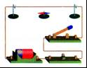 B．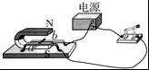 C．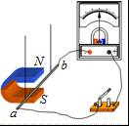 D．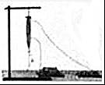
【解答】解：刷卡机读出信息原理就是电磁感应现象；
A、如图电路中有电源，是奥斯特实验，说明通电导线周围有磁场，故A不符合题意；
B、如图电路中有电源，是电动机测 原理图，是根据通电导体在磁场中受力而运动制成的，故B不符合题意；
C、如图电路中没有电源，当闭合开关，闭合电路的一部分导体在磁场中进行切割磁感线运动时，导体中有感应电流产生，这是电磁感应选项。故C符合题意；
D、图中有电源，是电磁铁的原理图，是根据电流的磁效应制成的，故D不符合题意。
故选：C。

9．下面所做探究活动与得出结论相匹配的是（ ）
A．活动：用铁屑探究磁体周围的磁场→结论：磁感线是真实存在的
B．活动：观察惯性现象→结论：一切物体都受到惯性力的作用
C．活动：马德堡半球实验→结论：大气压真实存在且很大
D．活动：探究带电体间的相互作用→结论：同种电荷相互吸引，异种电荷相互排斥
【解答】解：A、磁感线是理想化的物理模型，磁感线实际上并不存在，故A错误；
B、惯性是物体的一种固有属性，它不是力，不能说受到惯性力的作用，故B错误；
C、马德堡半球实验有力地证明了大气压的存在。故C正确；
D、电荷间相互作用的规律是同种电荷相互排斥，异种电荷相互吸引；故D错误。
故选：C。

10．测量电流时，需要将电流表串联在电路中，通常，电流表的电阻比待测电路的电阻小得多，因此对测量值的影响可以忽略不计。下列研究方法与此相同的是（ ）
A．在探究平面镜成像特点实验中，用两根相同的蜡烛探究像与物的大小关系
B．在探究二力平衡条件的实验中，选用轻质卡片
C．根据被压物体形变大小反映压力作用效果
D．在研究光的传播现象时，引入光线
【解答】解：测量电流时，需要将电流表串联在电路中，通常，电流表的电阻比待测电路的电阻小得多，因此对测量值的影响可以忽略不计，这种方法叫理想化实验法。
A、在探究平面镜成像特点实验中，用两根相同的蜡烛探究像与物的大小关系时，采用的是等效替代法，故A不符合题意；
B、在探究二力平衡条件的实验中，选用轻质卡片，忽略了纸片质量的影响，用到了理想实验法，故B符合题意；
C、在探究影响压力作用效果因素的实验中，根据被压物体形变大小反映压力作用效果，用到了转换法，故C不符合题意；
D、在研究光的传播现象时，用一条带箭头的直线来表示光线，采用的是模型法，故D不符合题意。
故选：B。

11．如图所示，电源电压保持不变，闭合开关，调节变阻器，各电表示数变化情况是（ ）
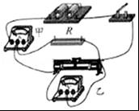
A．滑片向右移动，甲表示数变小，乙表示数变大
B．滑片向左移动，甲表示数变大，乙表示数变大
C．滑片向左移动，甲表示数变大，乙表示数变小
D．滑片向右移动，甲表示数变小，乙表示数不变
【解答】解：
由实物图可知，电阻和滑动变阻器并联接入电路中，该电路为并联电路；电表乙并联在滑动变阻器两端，故乙为电压表，测量的是电源的电压，保持不变；电表甲串联在干路中，故甲为电流表，测量的是电源电压；
滑片向右移动时，滑动变阻器接入电路的电阻变大，根据欧姆定律可知，通过滑动变阻器的电流减小；由于定值电阻两端的电压、电阻不变，故通过定值电阻的电流不变，根据并联电路的电流关系可知，干路中的电流减小，电流表示数减小，即甲表示数变小，乙表示数不变，故D正确，A错误；
滑片向左移动时，滑动变阻器接入电路的电阻变小，根据欧姆定律可知，通过滑动变阻器的电流增大；由于定值电阻两端的电压、电阻不变，故通过定值电阻的电流不变，根据并联电路的电流关系可知，干路中的电流增大，电流表示数增大，即甲表示数增大，乙表示数不变，故BC错误；
故选：D。

12．如图所示为某家庭卫生间电路，电灯和电热器都在正常工作。在三线插座上刚插上洗衣机（开关未闭合）的插头时，所有用电器都停止工作，拔出洗衣机的插头后，用测电笔测试三线插座的左右两孔，氖管都发光，发现有一根熔丝熔断了。下列分析不合理的是（ ）
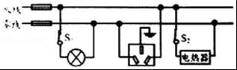
A．一定是零线上的熔丝熔断了
B．断开S₁、S₂，再用测电笔检测三线插座的左右两孔，氖管都发光
C．只断开S₁，再用测电笔检测开关S₁的两个接线柱，氖管都发光
D．只断开S₂，再用测电笔检测开关S₁的两个接线柱，氖管都发光
【解答】解：
（1）在插上洗衣机（开关未闭合）的插头前，电灯和电热器都在正常工作，在插上洗衣机（开关未闭合）的插头，所有用电器都停止工作，说明电路中干路上有断路，测电笔测试插座的两孔，氖管都发光，说明两孔与火线是连通的，故只可能是零线断了，故A合理；
（2）断开S₁、S₂，再用测电笔检测三线插座的左右两孔，只有右孔与火线相连，氖管发光，左孔与火线不相连，氖管不会发光，故B不合理；
（3）只断开S₁，开关S₁的上接线柱与火线相连，测电笔的氖管发光，开关S₁的下接线柱通过电热器与火线相连，测电笔的氖管发光，故C合理；
（4）只断开S₂，开关S₁的上接线柱与火线相连，测电笔的氖管发光，开关S₁的下接线柱通过灯丝与火线相连，测电笔的氖管发光，故D合理。
故选：B。

二、填空题（每空1分，共26分）
13．探究声音的传播时，将手机装入塑料袋，扎紧袋口后用细线悬于水中，如图所示。用另一部手机拨打袋中的手机，手机能接通，说明 电磁波 可在水中传播；能听到手机发出的铃声，还能说明 声音 可在水中传播；我们听出手机铃声是汪峰唱的《飞得更高》，这是根据声音的 音色 来辨别的。
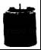
【解答】解：（1）手机既能发射电磁波，又能接受电磁波，用另一部手机拨打袋中的手机，手机能接通说明电磁波可在水中传播；
（2）能听到手机发出的铃声，是由水和空气传过来的，故能说明声音可在水中传播；
（3）我们能够清楚地辨别出汪峰唱唱歌的声音，这是根据声音的音色来辨别的。
故答案为：电磁波；声音；音色。

14．如图所示，在水平桌面上匀速拉动木块做直线运动。木块受到的拉力和 摩擦 力是一对平衡力，木块对桌面的压力和桌面对木块的 支持 力是一对相互作用力，木块对桌面的压力是由 木块 发生形变而产生的。
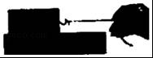
【解答】解：
（1）木块在水平桌面上做匀速直线运动，受平衡力的作用；水平方向上拉力和摩擦力的大小相等、方向相反、在同一直线上、在同一物体上，是一对平衡力；
（2）木块对桌面的压力和桌面对木块的支持力，大小相等、方向相反，在同一直线上，作用在两个物体上，是一对相互作用力；
（3）木块对桌面的压力是弹力，是由于木块发生形变而产生的。
故答案为：摩擦；支持；木块。

15．把重10N，密度为0.9×10³kg/m³的实心物体投入水中。当物体静止时，物体处于 漂浮 （漂浮/悬浮/沉底）状态，物体所受浮力为 10 N，排开水的体积是 1×10^{﹣3} m³．因为ρ_{物}=0.9×10³kg/m³＜ρ_{水}，
所以物体静止时，物体漂浮；
（2）因为物体漂浮，
所以F_{浮}=G_{物}=10N；
（3）因为F_{浮}=G_{排}=ρ_{水}gV_{排}，
所以V_{排}=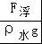=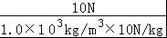=1×10^{﹣3}m³。
故答案为：漂浮；10；1×10^{﹣3}。

16．如图是“研究气泡的运动规律”实验装置。
（1）实验时所用的测量工具是刻度尺和 秒表 。
（2）要正确判断气泡是否做匀速直线运动，需要对气泡运动时的相关物理量进行测量，为便于测量，就使气泡在管内运动得较 慢 （快/慢），气泡的运动如果是匀速运动，收集到的数据特点是：运动的路程和时间成 正 比。
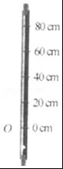
【解答】解：（1）根据v=，实验中要测量气泡通过的路程及运动的时间，因此需要用到刻度尺及秒表；
（2）为便于测量，应使气泡在管内运动得较慢，这样可以延长气泡运动的时间；
小气泡的运动如果是匀速运动，则气泡通过的路程与所用的时间成正比。
故答案为：（1）秒表；（2）慢； 正。

17．如图表示汽油机的 压缩 冲程。汽油属于 不可再生 能源（可再生/不可再生），完全燃烧0.1kg的汽油，放出热量为 4.6×10⁶ J，如果这些热量全部被质量为100kg、初温为20℃的水吸收，能使水的温度升高 11℃ 。（q_{汽油}=4.6×10⁷J/kg，c_{水}=4.2×10³（J/kg℃））
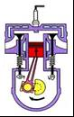
【解答】解：
（1）图中，汽油机的两个气阀都关闭，活塞向上运动，是压缩冲程；
（2）汽油来源于石油，石油是经过几百万年的演变形成的，汽油是从石油中提炼出来的，属于不可再生能源；
（3）完全燃烧0.1kg汽油放出的热量：
Q_{放}=m_{煤油}q=0.1kg×4.6×10⁷J/kg=4.6×10⁶J；
（4）根据Q_{吸}=cm△t=Q_{放}可知水温度升高值：
△t==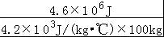≈11℃。
故答案为：压缩；不可再生；4.6×10⁶；11℃。

18．如图是电阻A、B的I﹣U图象。由图可知：B电阻的阻值是 10 Ω；将电阻A、B串联后接入电路，当通过A的电流为0.3A时，A和B两端的总电压是 4.5 V；将电阻A、B并联后接入某电路，当通过B的电流为0.2A时，A两端的电压是 2.0 V。
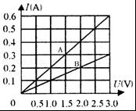
【解答】解：（1）由图象可知，A、B两元件是定值电阻，由I=的变形式R=可知，
B的电阻：R_{B}==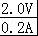=10Ω；
（2）因串联电路中各处的电流相等，
所以，通过A的电流为0.3A时，通过B的电流也为0.3A，
由图象可知，通过AB两端的电压分别为U_{A}=1.5V，U_{B}=3V，
因串联电路中总电压等于各分电压之和，
所以，A和B两端的电压总和：
U_{AB}=U_{A}+U_{B}=1.5V+3V=4.5V；
（2）因并联电路中各支路两端的电压相等，
所以，将A、B并联后接入电路中时，它们两端的电压相等，
由图象可知，当通过B的电流为0.2A时，两端的电压为2.0V，也是A两端的电压。
故答案为：10；4.5；2.0。

19．如图所示，在不计绳重和摩擦的情况下，用滑轮在10s内将重为40N的物体匀速提升2m，已知拉力F为25N，则在这个过程中拉力做的功是 100 J，滑轮组的机械效率是 80% ，若匀速提升重为80N的物体，则这个滑轮组的机械效率将 变大 （变大/变小/不变）。
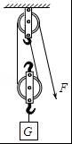
【解答】解：（1）由图可知，连接动滑轮绳子的股数n=2，
绳子自由端移动的距离s=2h=2×2m=4m；
则在这个过程中拉力做的功：
W_{总}=Fs=25N×4m=100J；
（2）拉力做的有用功：
W_{有}=Gh=40N×2m=80J，
则滑轮组的机械效率：
η=×100%=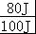×100%=80%；
（3）由η=×100%=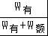×100%=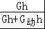×100%=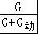×100%可知，
滑轮组的机械效率与动滑轮重和物体重有关，动滑轮重力不变，物体重力变大，机械效率将变大。
故答案为：100；80%；变大。

20．某电吹风工作6min，能使如图所示的电能表的转盘转过120转，则该电吹风消耗的电能为 0.1 kWh，电功率为 1000 W，这些电能可供一只“220V10W”的LED灯正常工作 10 h，一只这样的LED灯与一只“220V100W”的白炽灯正常发光时亮度相当，若LED灯正常发光时的效率为80%，则白炽灯正常发光效率为 8% 。
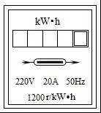
【解答】解：
（1）因为“1200r/kWh”表示电路中每消耗1kWh的电能，电能表转盘转过1200r，
所以电能表转盘转120r，电吹风消耗的电能：
W=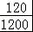kWh=0.1kWh，
电吹风的功率：
P==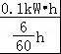=1kW=1000W；
（2）由P=可得，这些电能可供“220V10W”的节能灯正常工作的时间：
t′==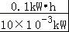=10h；
（3）灯的发光效率等于转化为光能的功率与消耗电能的功率（灯的电功率）之比，即η=，
因10W的节能灯与100W的白炽灯在正常工作时发光效果相当，
所以两灯泡获得光能的功率相等，
则：P_{白}η_{白}=P_{节}η_{节}，
即100W×η_{白}=10W×80%，
解得该白炽灯的发光效率：η_{白}=8%。
故答案为：0.1；1000；10；8%。

三、解答题（共50分，第22、23题要写出解题过程）
21．根据要求作图：根据图中入射光线画出反射光线。
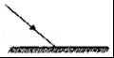
【解答】解：
过入射点作反射面的垂线，即法线；根据反射角等于入射角，在法线的右侧画出反射光线。如图所示：
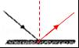

22．如图，用螺丝刀撬图钉，画出在A点所加最小力F₁的示意图和阻力F₂的力臂l₂。
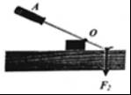
【解答】解：由图知O是支点，F₁作用在A点时，最长力臂是OA，所以F₁的方向要与OA垂直，方向向下，这样才能保证其力臂是OA。
过O点向力F₂的作用线作垂线，即为阻力F₂的力臂l₂．如图所示：
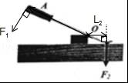

23．画出图中A点处磁场的方向，并把小磁针N极涂黑。
【解答】解：根据安培定则：右手握住螺线管，四指弯向电流的方向，大拇指指向北极，即螺线管的左端为N极；
在磁体的周围，磁感线是从磁体的N极流出，回到S极，故A点处磁场的方向向左，如图所示：
由于异名磁极相互吸引，所以与螺线管左端的小磁针的右上端为S极；左下端为N极，如下图所示：
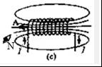

24．如图是一台火灾现场侦察、灭火的消防机器人，其质量为600kg，履带与地面接触的总面积为0.5m²，以3m/s的速度在水平地面沿直线匀速前进了1min，行驶时所受阻力为自重的0.02倍（g取10N/kg）。求：
（1）消防机器人在1min内通过的路程。
（2）消防机器人静止在水平地面时，对地面产生的压强。
（3）在水平地面匀速直线前进的过程中，消防机器人牵引力做功的功率。
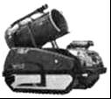
【解答】解：
（1）由v=得，消防机器人在1min内通过的路程：
s=vt=3m/s×60s=180m；
（2）机器人对地面的压力：
F=G=mg=600kg×10N/kg=6000N，
它对地面的压强：
p==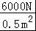=1.2×10⁴Pa；
（3）因为机器人做匀速直线运动，
所以小车的牵引力：F=f=0.02G=0.02×6000N=120N，
消防机器人牵引力做功的功率：
P===Fv=120N×3m/s=360W。
（1）消防机器人在1min内通过的路程为180m。
（2）消防机器人静止在水平地面时，对地面产生的压强为1.2×10⁴pa；
（3）在水平地面匀速直线前进的过程中，消防机器人牵引力做功的功率为360W。

25．如图甲是“电子技师”学生社团所使用的迷你电烙铁，铭牌标有“6V12W”。社团小组对其，使电烙铁温度可调，图乙为小组设计的电路简图。闭合开关，当滑动变阻器（铭牌标有“15Ω2A”）接入电路的电阻为6Ω时，电烙铁刚好正常工作。不考虑温度对电阻的影响，求：
（1）当电烙铁正常工作时，通过电烙铁的电流和电烙铁的电阻。
（2）该电路两端的电源电压。
（3）该电路中电烙铁的最小实际功率。
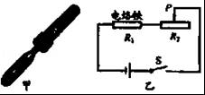
【解答】解：由电路图可知，电烙铁R₁与滑动变阻器R₂串联。
（1）由P=UI可得，电烙铁刚好正常工作时通过的电流：
I₁===2A，
由I=可得，电烙铁的电阻：
R₁===3Ω；
（2）因串联电路中各处的电流相等，
所以，当电烙铁正常工作时R₂两端的电压：
U₂=I₂R₂=I₁R₂=2A×6Ω=12V，
因串联电路中总电压等于各分电压之和，
所以，该电路两端的电源电压：
U=U₁+U₂=6V+12V=18V；
（3）当R₂接入电路中的电阻最大时电路中的电流最小，电烙铁的实际功率最小，
因串联电路中总电阻等于各分电阻之和，
所以，电路中的最小电流：
I=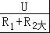=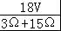=1A，
则该电路中电烙铁的最小实际功率：
P_{1小}=I²R₁=（1A）²×3Ω=3W。
答：（1）当电烙铁正常工作时，通过电烙铁的电流为2A，电烙铁的电阻为3Ω；
（2）该电路两端的电源电压为18V；
（3）该电路中电烙铁的最小实际功率为3W。

26．小明在“测量物质的密度”的实验中：
（1）将天平放在水平工作台上，游码归零后发现指针偏向如图（a），就将左侧的平衡螺母向 右 调节，直到天平平衡；
（2）用天平称量矿石的质量，天平再次平衡时，放在右盘中的砝码和游码在标尺上的位置如图（b）所示，则矿石的质量为 73.4 g；
（3）利用量筒和水测量矿石的体积，如图（c）所示，得出矿石的密度是 3.67×10³ kg/m³．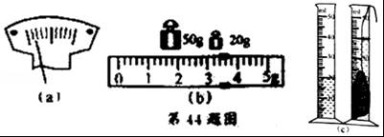
【解答】解：
（1）游码归零后，由图甲知，指针向左偏，应将平衡螺母向右调，直到天平水平平衡；
（2）如图所示，砝码质量为50g+20g=70g，游码所对的刻度值为3.4g，因此矿石的质量：m=70g+3.4g=73.4g；
（3）矿石的体积：V=80ml﹣60ml=20ml=20cm³。
矿石的密度：ρ==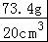=3.67g/cm³=3.67×10³kg/m³。
故答案为：（1）右；（2）73.4；（3）3.67×10³。

27．某兴趣小组利用图示装置来研究凸透镜成像的规律。
（1）为使像成在光屏中央，应调整元件，使LED灯的中心、光屏的中心在 同一高度 。小明将各元件调整到如图位置时，小组成员在光屏上都能观察到清晰的像，这个像一定是 缩小 的（放大/等大/缩小），此时光屏上发生了 漫 反射。
（2）当LED灯向左移动时，要在光屏上再次获得清晰的像，只需将光屏向 左 （左/右）方向适当移到，或者在凸透镜前放置一个合适的 近视 眼镜。
（3）小华在用同样的器材进行实验时，发现光屏上出现的像只有中间清晰，两侧却较模糊，小明只对凸透镜进行了调整，就在光屏上得到了清晰的像，他的调整是 C 。
A．左右适当移动凸透镜 B．上下适当移动凸透镜
C．适当扭转凸透镜 D．更换焦距合适的凸透镜
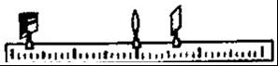
【解答】解：（1）点燃蜡烛后，调节烛焰、凸透镜和光屏，使它们的中心位于同一高度，像才能呈在光屏的中央位置；此时物距大于像距，成倒立缩小的实像；小组成员在光屏上都能观察到清晰的像，此时光屏上发生了漫反射；
（2）要在光屏上成清晰的像，说明凸透镜成实像，当烛焰向左（远离透镜）移动后，物距增大，像距减小，需将光屏向左靠近凸透镜；
因为凹透镜对光线有发散作用，当烛焰向左（远离透镜）移动后，物距增大，像距减小，在凸透镜前放置一个合适的凹透镜（近视眼镜）将光线发散，再经过凸透镜折射，成清晰的像；
（3）发现光屏上出现的像只有中间清晰，两侧较模糊，说明中间部分的物距此时正好在光屏上成清晰的像，两侧部分的物距大于或小于中间部分的物距，故适当扭转凸透镜，使凸透镜与光屏平行，在光屏上得到清晰的像，故选C。
故答案为：（1）同一高度；缩小；漫；（2）右； 近视；（3）C。

28．某小组在“观察水的沸腾”实验中：
（1）图（a）中甲、乙、丙三种读温度计的方式正确的是 乙 ；
（2）图（b）安装实验器材时，应按照 自下而上 （自上而下/自下而上）的顺序进行；
（3）从实验数据可以看出，水的沸点是 99℃ ，由此可以判断此时大气压 小于 （小于/大于）一个标准大气压。为说明水沸腾过程中是否需要吸热，应 移去酒精灯 ，观察水是否继续沸腾；
（4）小明和小红分别利用质量相等的水按图（b）装置同时进行实验，正确操作，却得出了如图（c）所示的两个不同的图线，原因可能是 酒精灯火焰大小不同 。
【解答】解：
（1）读取温度计示数时，视线与温度计中的液柱上表面相平，不能仰视或俯视，所以正确的是乙；
（2）酒精灯需用外焰加热，所以要放好酒精灯，再固定铁圈的高度，安装实验器材时，应按照自下而上顺序进行；
（3）水在沸腾过程中温度保持不变，由表格中数据知，水从第4min开始，水温达到99℃后吸热，温度不再升高，说明已经沸腾，沸点为99℃；如果水的沸点低于100℃是由于当地的大气压低于1标准大气压造成的；
撤去酒精灯后，水不能吸热，所以水停止沸腾，这说明水沸腾时要吸收热量；
（4）小明和小红分别利用质量相等的水按图（b）装置同时进行实验，正确操作，却得出了如图（c）所示的两个不同的图线，原因可能是酒精灯火焰大小不同。
故答案为：（1）乙； （2）自下而上；（3）99℃； 小； 移去酒精灯； （4）酒精灯火焰大小不同。

29．某小组进行“探究动能大小与质量是否有关”的活动。
（1）小明用两辆相同的小车，在其中一辆小车上放一个砝码，然后让它们从同一斜面的同一位置由静止释放，撞击置于水平面上的木块，如图（a）。
①将小车从同一位置处释放，目的是为了控制小车到达水平面的 速度 相同。
②通过比较 木块被推出的远近 来比较小车动能大小。根据实验得出结论：动能大小与质量大小有关。
（2）小红改变实验方案：让同一小车，从同一斜面的不同高度由静止释放，撞击水平面上的木块，如图（b）。发现：木块滑行的距离不一样远。根据这一现象，能做出以下哪个判断？ C 。
A．动能大小与质量无关，一定还与其他因素有关
B．动能大小除了与质量有关外，一定还与其他因素有关
C．不能判断物体动能大小是否与质量有关，动能大小一定与质量外的其他因素有关
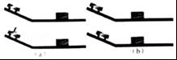
【解答】解：（1）要探究动能大小与质量的关系，需控制速度相同，为了使小车在水平面运动时的起始速度相等，需将质量不同的小车从斜面上的同一高度处由静止滑下；通过木块被推出距离的多少可看出小车动能的大小；
（2）同一小车，从同一斜面的不同高度由静止释放，那么小车到达水平面时的速度就不同，小车推动木块做功，运动距离越远，做功越多，动能越大，小车质量一定，不能判断物体动能大小是否与质量有关，动能大小一定与质量外的其他因素有关；故选C。
故答案为：（1）速度；木块被推出的远近；（2）C。

30．如图所示，导体AB棒放在处于蹄形磁体磁场中的水平金属轨道上。
（1）接通电源，这时会看到导体AB运动起来，这表明 磁场对通电导体 有力的作用。
（2）保持磁场方向不变，改变导体AB中的电流方向，导体AB的运动方向 改变 （不变/改变）。
（3）通电后导体AB运动的过程中，是把 电 能转化为 机械 能的过程。
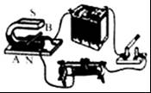
【解答】解：
（1）接通电源，这时会看到导体AB运动起来，说明磁场对通电导体有力的作用；
（2）通电导体在磁场中受力的方向与电流方向和磁场方向有关，只要有一个因素改变，导体的受力方向就会改变；所以保持磁场方向不变，改变导体AB中的电流方向，导体AB的运动方向改变；
（3）通电后导体AB运动的过程中，消耗了电能，得到了导体运动的机械能，即把电能转化为机械能。
故答案为：（1）磁场对通电导体；（2）改变；（3）电；机械。

31．某实验小组在探究“影响浮力大小的因素”时，做了如图所示的实验。观察图片并分别比较图中有关数据可知：
（1）当物体逐渐浸入水中，物体底面所受压强将逐渐 变大 ；
（2）当物体浸没在水中时，受到的浮力为 1 N；
（3）比较（b）、（c）两图，可以得出 物体排开液体的体积 越大，物体受到的浮力越大；
（4）比较 （c）、（d） 两图可知，物体所受浮力的大小与液体密度有关。
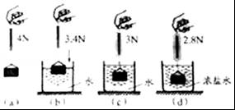
【解答】解：（1）当物体逐渐浸入水中，下底面在水中的深度增加，根据p=ρgh可知，下底面所受的压强变大；
（2）由a图知，物体的重力G=4N，由图c知，物体完全浸没在水中受到的拉力为3N，所以物体浸没在水中时，受到的浮力为F_{浮}=G﹣F=4N﹣3N=1N；
（3）（b）、（c）两图，液体的密度相同，物体排开液体的体积不同，物体排开液体的体积越大，测力计的示数越小，可得物体排开液体的体积越大，受到的浮力越大；
（4）（c）、（d）两图，物体都是完全浸没，排开液体的体积相同，液体的密度不同，测力计的示数不同，可得物体所受浮力的大小与液体密度有关。
故答案为：（1）变大；（2）1；（3）物体排开液体的体积；（4）（c）、（d）。

32．在“比较两个灯泡的亮暗”的活动中，如图（a）所示（电源由四节干电池串联，每节电压恒为1.5V，L₁灯额定电压为3.8V，L₂灯额定电压为2.5V）。
（1）请用笔画线代替导线，将图a中的实物电路连接完整，使滑片在最右端时滑动变阻器连入电路的阻值最大。
（2）L₁、L₂两灯应选择电阻 不同 （相同/不同）的白炽灯泡，连接电路后闭合开关，调节滑动变阻器，应比较两灯泡亮暗和 电压表示数 。总结发现：两灯串联时，通过灯泡的电流相等，电压越高，相同时间内 电流做功 越多，灯泡就越亮。
（3）小明为测出L₁灯的额定电功率，在原电路中串联一只电流表如图（b），正确连接电路后闭合开关，读出甲表示数为2.8V，乙表示数为1.8V，电流表示数为0.14A，当滑片移动阻值最小处时，甲表示数如图（c）所示为 3.5 V，小明对电路进行改进，取走L₂灯和乙表，正确连接电路后，发现还是无法测量L₁灯的额定功率，小明思考后，在不增加电路元件的情况下又对实验进行改进，顺利完成了实验，他的做法是 去掉一节电池 。
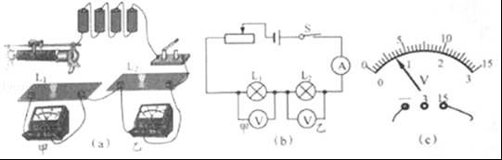
【解答】解：
（1）将滑动变阻器串联在电路中，滑片位于最右端B时，滑动变阻器接入电路的电阻值最大，则滑动变阻器的下面应接左边的接线柱，如图所示：
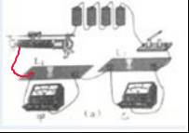
（2）L₁、L₂两灯应选择电阻不同的白炽灯泡，连接电路后闭合开关，调节滑动变阻器，应比较两灯泡亮暗和电压表示数；总结发现：两灯串联时，通过灯泡的电流相等，电压越高，相同时间内电流做功 越多，灯泡就越亮。
（3）由图（c）可知，电压表量程0～15V，分度值0.5V，电压表示数为3.5V

